РЕСПУБЛИКА ТАТАРСТАН  ОТДЕЛ ОБРАЗОВАНИЯ  исполкома Азнакаевского муниципального района |  | ТАТАРСТАН РЕСПУБЛИКАСЫ  Азнакай муниципаль районы башкарма комитетының  МәГАРИФ бүлеге
423300, РТ, г.Азнакаево,  ул.Ленина, 14  тел. 7–01-03, 7–04–08  azn-uo@rambler.ru  «____»________№ ____ |  | 423300, ТР, Азнакай шәһәре,  Ленин ур., 14  тел. 7–01–03, 7–04–08  azn-uo@rambler.ru

Руководителям ОУ
О переходе на федеральный государственный стандарт
начального общего образования

Отдел образования исполкома Азнакаевского муниципального района Республики Татарстан направляет для ознакомления, изучения и использования в работе письмо Минобрнауки России от 28 декабря 2009г. № ИК - 1903/03 «О переходе на федеральный государственный стандарт начального общего образования» (далее - ФГОС НОО).
Обязательное введение ФГОС НОО в соответствии с законом РФ «Об образовании» начнется с 1 сентября 2011 года. В текущем году с 1 сентября 2010 года планируется начать обучение по ФГОС НОО в тех общеобразовательных учреждениях, где обеспечена полная готовность. В ближайшее время будет опубликована примерная основная образовательная программа начального общего образования, определяющая содержание и организацию образовательного процесса на ступени начального общего образования (приложение №1).
В целях обеспечения качественной подготовки к работе в начальной школе по новому стандарту рекомендуем:
- провести мероприятия по изучению материалов ФГОС НОО, опубликованных на сайте: www.standart.edu.ru «Федеральный государственный образовательный стандарт»;
- руководителями общеобразовательных школ, заместителями директоров ОУ по учебно-воспитательной работе, учителями начальной ступени общего образования;
- назначить (как на муниципальном, так и школьном уровнях) лиц, ответственных за подготовку образовательных учреждений к введению ФГОС НОО в соответствии с системой требований ФГОС НОО;
- провести анализ готовности ОУ к введению ФГОС НОО, разработать и согласовать с учредителем поэтапный план мероприятий по выполнению требований к условиям реализации ООП НОО в соответствии с графиком введения ФГОС НОО (приложение №2);
-согласовать переход общеобразовательных учреждений на ФГОС НОО с
учредителями;
- определить общеобразовательные учреждения, готовые с 1 сентября 2010 года выполнить систему требований к кадровым, финансовым, материально-техническим обеспечением общего образования и достижению требований Стандарта к результатам освоения основной образовательной программы начального общего образования.
Информацию о проведенной работе в срок до 15 марта 2010 г. просим направить в информационно-методический центр исполкома Азнакаевского муниципального района
(7-66-79), эл. aдрес: Lyasan.Ahunova@bk.ru

- Письмо Минобрнауки России от 28 декабря 2009г. № ИК – 1903/03 «О переходе на федеральный государственный стандарт начального общего образования» - на 3 стр;
- График введения ФГОС НОО – на 1 стр.;
- Форма представления информации о проведенной работе – на 1 стр.

Начальник отдела образования исполкома
Азнакаевского муниципального района: Д.Р. Гилязов

Исполнитель:
Л.М. Ахунова
76679

Приложение № 2 к письму ОО
исполкома Азнакаевского
муниципального района

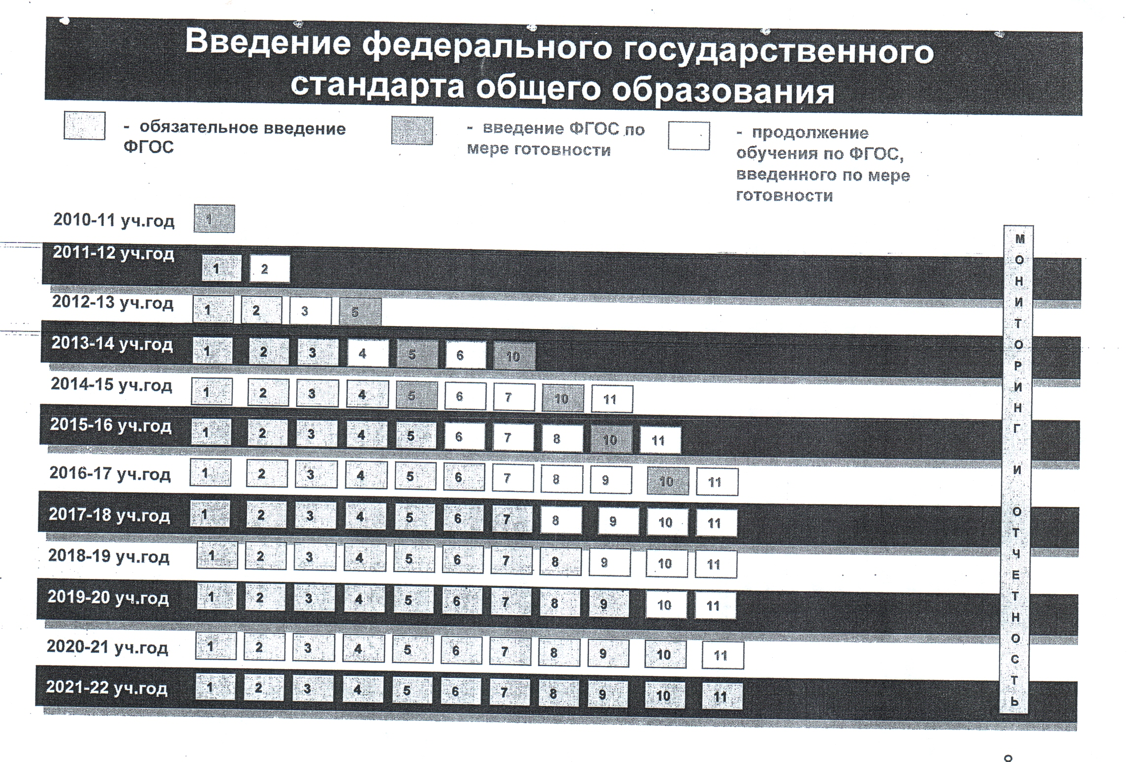

Приложение № 3 к письму ОО
исполкома Азнакаевского
муниципального района

Информация о готовности к переходу с 1 09.2010г на ФГОС НОО общеобразовательных учреждений Азнакаевского муниципального района РТ

Список школ, готовых перейти на ФГОС НОО с 01.09.10. | Кол-во первых классов на  01.09.10. | ФИО, кв. категория, пед. стаж'; учителей первых классов на 01.09.10 | Используемый или требуемый УМК для реализации основной образовательной программы НОО ОУ | Согласование с  учредителем  (указать  реквизиты  документ"  согласов! )
МОУ СОШ № 5 г. Азнакаево | 2 | Хусаенова Наиля Навильевна  высш. кв. кат, 28 лет  Чернова Людмила Алексеевна, 1 кв. кат., 26 лет | Развивающая система Л.В. Занкова  Развивающая система Л.В. Занкова | Письмо ИК МО Азнакаевского муниципального района. от. ____02.10. № ____

